- 下载影刀电脑端：https://www.yingdao.com/client-download/
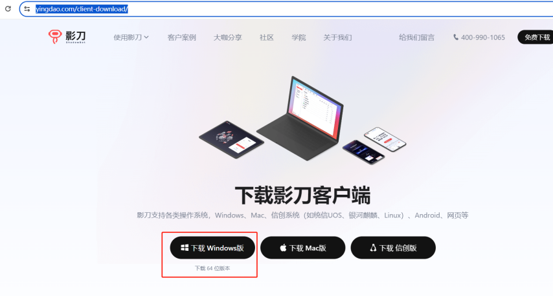

2、修改【同行招聘抓取模板-职位关键词-Boss直聘.xlsx】模板中的数据
平台：固定为“boss”
职位关键词：输入要查询的关键词
抓取链接：“查询广州”固定写“https://www.zhipin.com/web/geek/job?city=101280100”，查询其他地区的话需要修改后面的city参数，页面选中后复制city参数修改
最多每个抓取多少条数据：可自定义填写，不填写时默认100
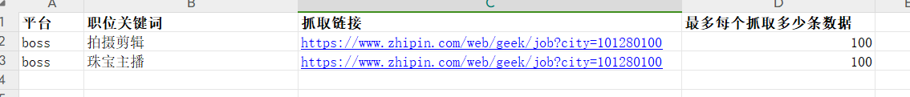
3、运行影刀程序
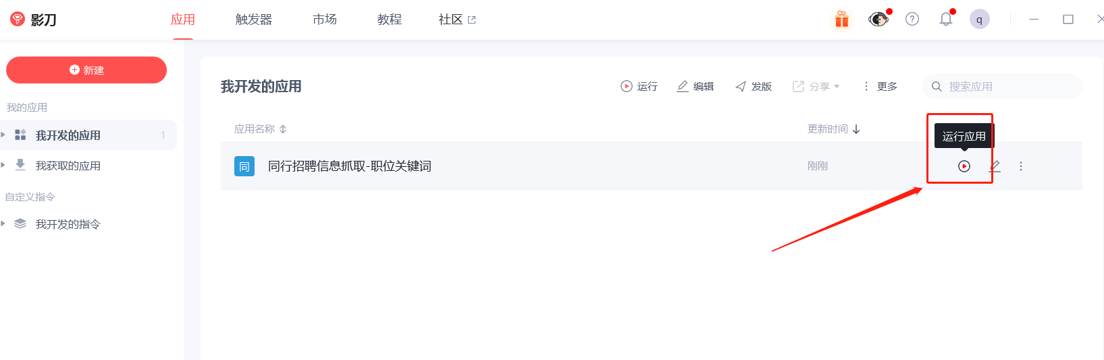

4、运行后选中模板文件，选中后影刀自动开启程序
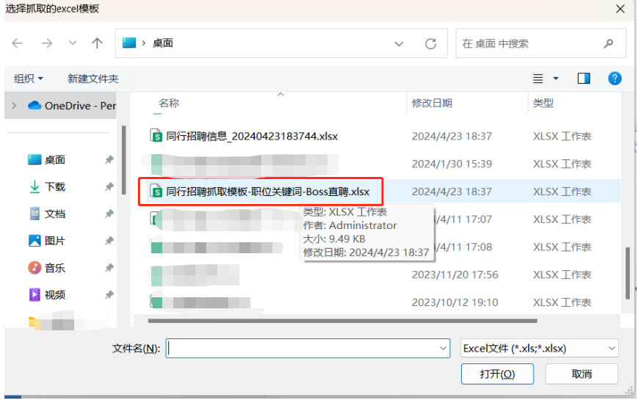

5、影刀自动打开boss链接浏览器，需要手动登录boss平台，登录完成后再点【平台需要登录】弹窗中的“确定”按键，程序开始正式抓取数据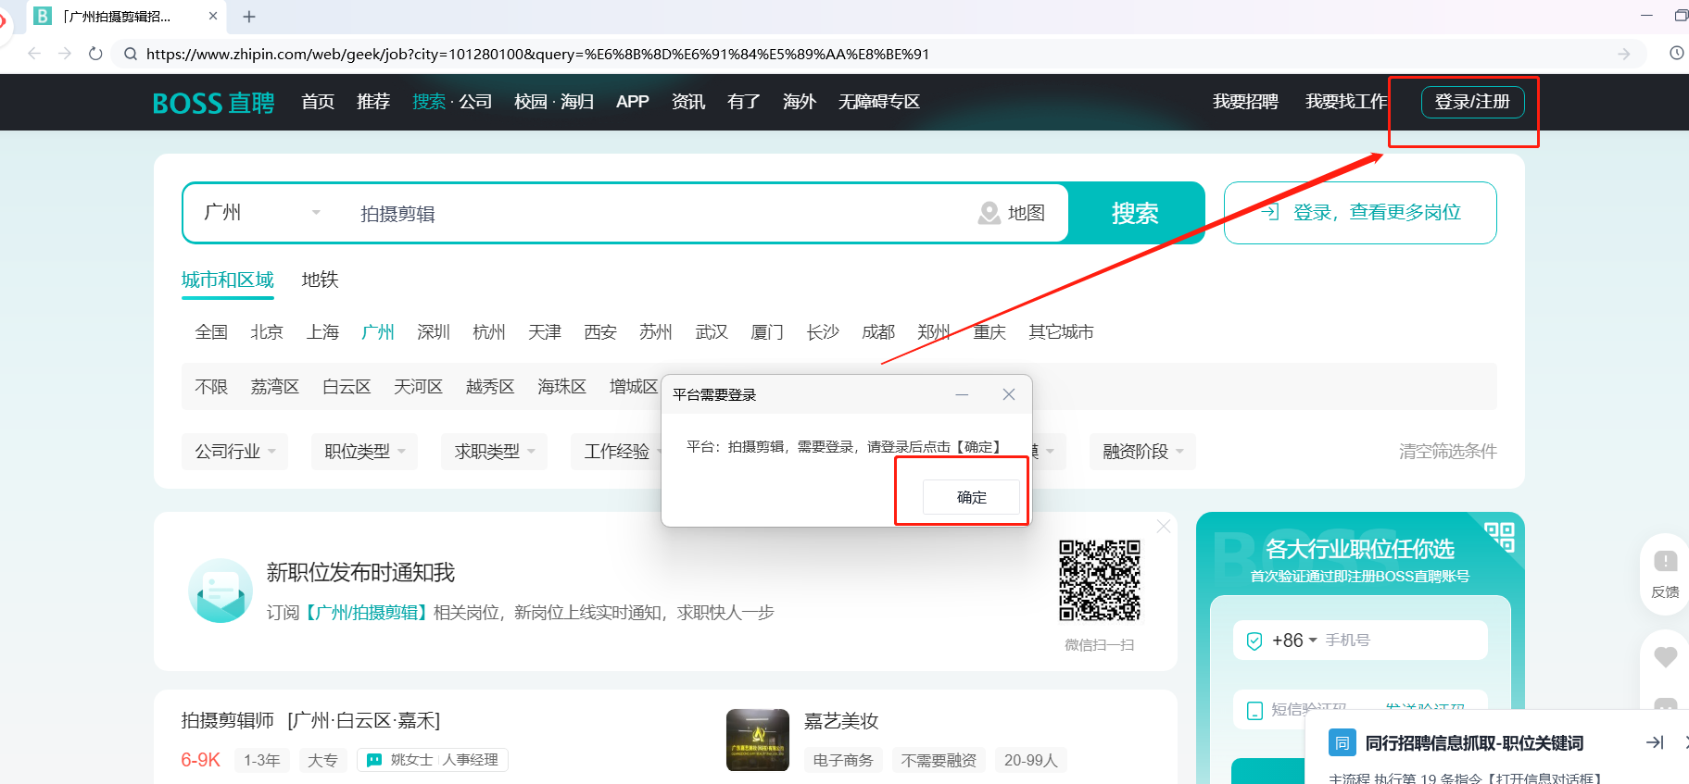

- 抓取完成后自动在桌面添加【同行招聘信息_{日期字符串}.xlsx】文件

